文件上传学习

一、实验简介：
通过攻防教学实验系统中的web系统做文件上传漏洞学习，并且深刻认识掌握其原理，从而理解文件上传漏洞在不同场景中的应用。

二、实验步骤：
- 下面是在WEB系统中利用文件上传的例子

打开WEB系统漏洞测试页面；如下:
http://*****/vulnerabilities/web/File_operation/fileupload/index.php?action=medium
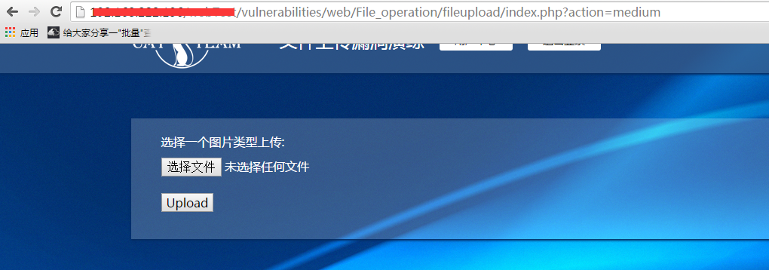
在桌面写一个phpinfo()的页面，保存为1.php；然后上传到服务器；看看直接是否能上传成功。直接上传发现并不能上传成功。
这时候需要抓包上传。先上传一个图片后缀的文件，然后抓包修改文件的后缀名。
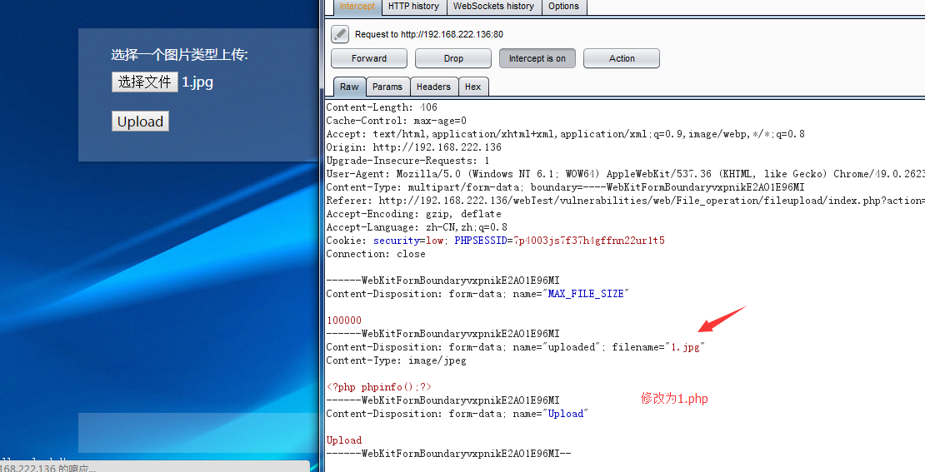
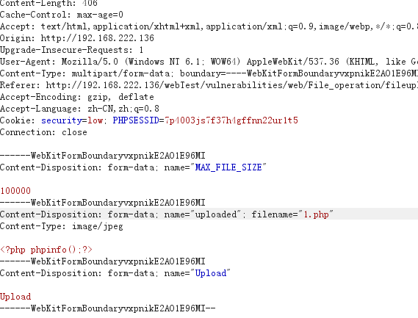
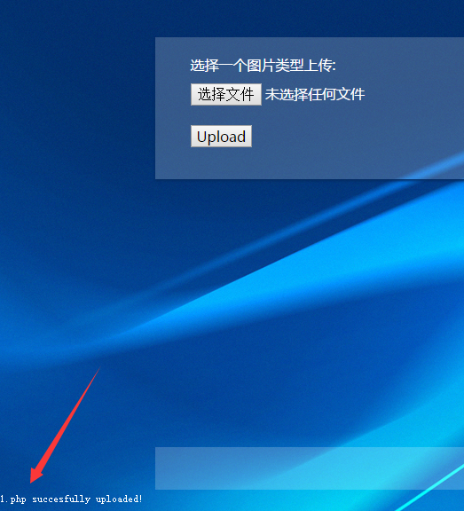
显示上传成功。
然后我们通过web页面访问以下：
http://******/hackable/uploads/1.php
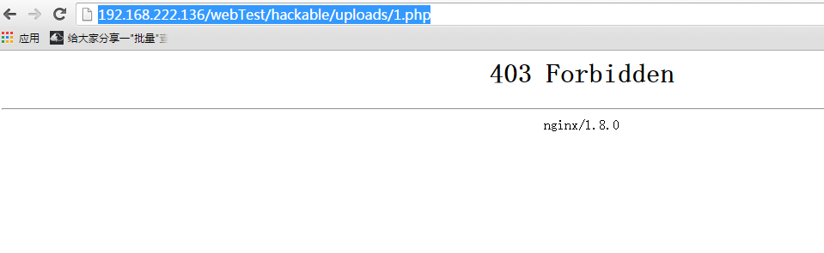
可以看到其实已经上传成功只不过文件没有执行权限。我们可以去服务器上看一下。
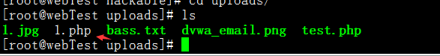
说明文件确实上传成功。这个漏洞的意义在于正常的业务本应该是上传图片文件的。但是由于代码缺陷导致上传了其他的文件。正常情况下如果在web解析目录则可以执行任意代码。即使像现在这样上传后不能执行但是依旧存在安全风险。比如上传一个带有xss的html文件。当用户打开以后直接可以获取用户登陆的cookie。
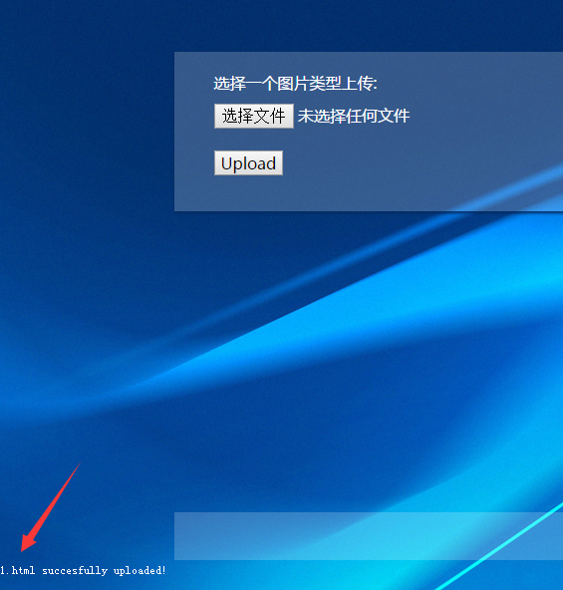
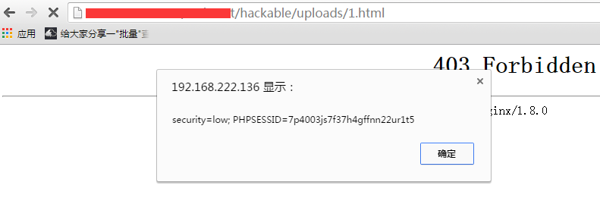

三、分析与思考：
- 文件上传漏洞的原理
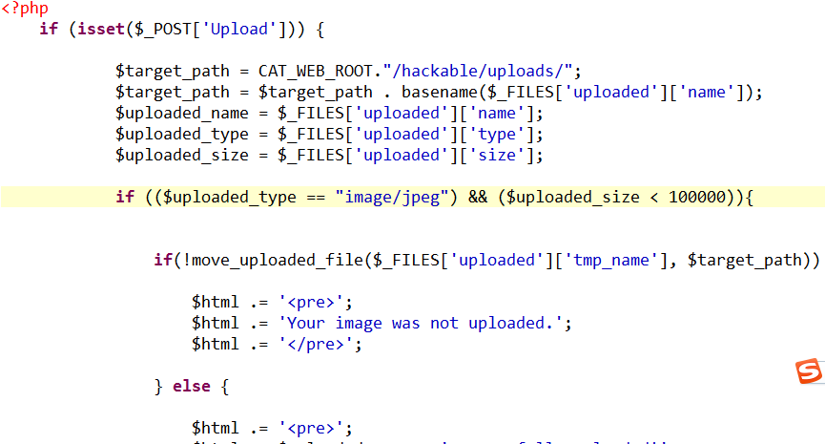
通过上面的源码可以看到post得到前端的文件以后只对文件的大小和文件的类型做了限制并没有对文件的后缀做限制。文件的类型在前端通过抓包是可以修改的。
1.php下面的Content-Type:这个字段就代表的文件类型。只需要让这个字段符合代码检测的规范即可上传任意文件。因此这种过滤方法是存在问题的。
- 文件上传漏洞的防范
通过检查文件的后缀和文件的内容做强制限制，并且上传的文件名要重新命名。
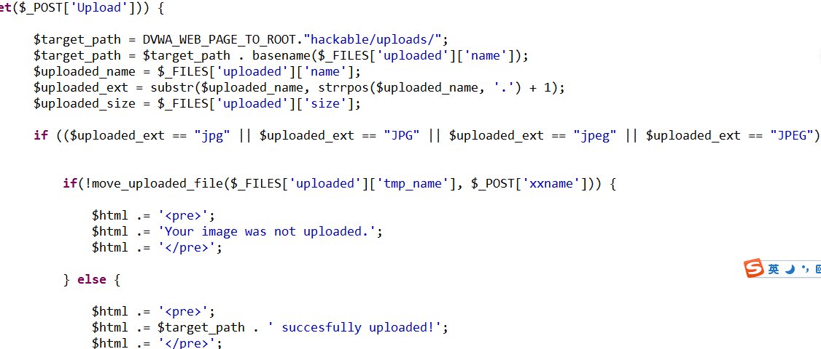
类似上面的过滤代码，通过白名单的方式强制过滤检查。
备注：文件上传还有很多其它场景的绕过方式，这些方式和服务器的类型以及版本有关系。有些文件上传还与代码中使用的特定函数有关系。这些课程我们在以后讲解。

四、课后拓展
方向一：了解文件上传漏洞的危害；
方向二：通过查资料了解文件上传漏洞在不同场景中的使用方式；
方向三：通过查资料了解在不同服务器环境下文件上传的其它绕过方式。

